Electrolux: Století většího pohodlí v domácnosti
Praha 19. září 2019

Značku Electrolux založil vynálezce a podnikatel Axel Wenner Gren ve Švédsku roku 1919. Ta již 100 let usnadňuje život miliónům domácností. Electrolux byl založen s myšlenkou, že vysavače budou lehčí a snadno použitelné
v domácnostech. Po celém světě potom značka propagovala vysavač jako nástroj ke zlepšení zdraví a hygieny. A jejich vývoj pokračoval. Od praktických kolejnic, které zakladatel Axel Wenner Gren umístil na model V, až po uvedení prvního robotického vysavače na světě.

1921
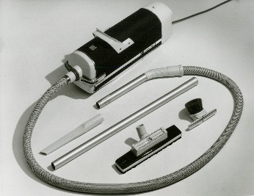
Model vysavače s označením V byl vybaven tenkými kovovými kolejnicemi, které umožnily vysavači hladce klouzat po podlaze. Oproti svým předchůdcům byl menší
a výrazně lehčí. Přesto dokázal účinně vysávat prach
a nečistoty. Kolejnice byly inovací samotného zakladatele značky Axela Wenner Grena. Konstrukce vysavače pak odrážela tehdejší trend v průmyslové výrobě, který vzešel od německého architekta Petera Behrensena.

1923
Lidé se už od starověku snažili vyrovnávat látky pomocí horkého kovu. Největší průlom
v technologii žehlení nastal počátkem 20. století, kdy byla světu představena první parní žehlička. Až do té doby museli uživatelé kropit tkaninu vodou.

1939
Vytvářet příjemné kulinářské zážitky bylo vždy hnací silou Electrolux inovací v kuchyni.
V průběhu historie vycházeli ze zkušeností, které postupně získávali při spolupráci
s profesionálními šéfkuchaři. Ať už je to revoluční kuchyňský robot Assistent, nebo multifunkční parní trouba CombiSteam.

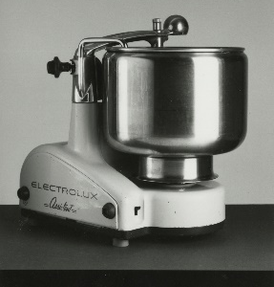
V roce 1939 požádal Electrolux švédského designéra a inženýra Alvara Lenninga, aby zmenšil profesionálního robota
do kompaktnějších rozměrů, které by lépe vyhovovaly domácímu použití. Kdo by tušil, že se kuchyňský robot Electrolux Assistent stane jedním z vlajkových spotřebičů společnosti -a to jak pro svou maximální spolehlivost, tak pro svůj typický design.

1940
Pračka je považována za největší vynález průmyslové revoluce, protože zásadně ovlivnila úlohu žen ve společnosti. Díky pračkám, a to včetně revolučního modelu W20 z roku 1940, přezdívaném jako plovoucí křídlo, umožnil Electrolux lidem trávit čas činnostmi, které mají opravdu smysl. Ať už ho věnují vzdělávání, rodině, koníčkům, nebo aktivnímu odpočinku.

1948
Ve 30. letech 20. století rychle rostla kvalita života milionů spotřebitelů. V 50. letech mělo už 60 % švédského obyvatelstva plynový nebo elektrický sporák.

1959
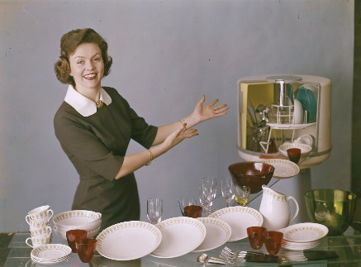
První myčka na světě byla uvedena na trh v roce 1959 s označením D10 a říkalo se jí „kulatá plechovka“. V době, kdy většina kuchyní nebyla pro myčky uzpůsobena, mohla být D10 instalována ve větší kuchyni bez nutnosti náročných úprav. Nádobí v myčce se otáčelo a bylo stříkáno horkou vodou. Nádobí pětičlenné rodiny pak bylo umyto za pouhých 8 minut.

1964
V 60. letech procházely hlavně malé domácí spotřebiče velkými technologickými zlepšeními. Model vysavače Electrolux Luxomatic měl již samonavíjecí akční radius
a ukazatel výměny prachového sáčku.

1969
V roce 1969 prošel design trub Electrolux velkou změnou a světu byla představena první pyrolytická samočisticí trouba.

1996
První robotické vysavače se objevily v polovině 90. let 20. století. Prvním sériově vyráběným zařízením tohoto typu byl vysavač Trilobite společnosti Electrolux. Svět jej poprvé spatřil na televizní stanici BBC v pořadu Tomorrow’s World v květnu 1996.

1999
Electrolux představil „Screenfridge“, koncept inteligentní chladničky. Byla vybavena řadou funkcí, které neměly v této době žádné konkurence - například navrhování receptů, možnost nákupu na internetu nebo komunikace s rodinnými příslušníky právě pomocí chladničky.

2004
V roce 2004 byl představena první generace tyčového vysavače Ergorapido, který byl navržen jako reakce na chování aktuálních zákazníků, kteří toužili po malém a skladném spotřebiči, který bude stále po ruce.

2005
V rámci jubilejního 50. výročí udílení cen Red Dot Design Award získal Electrolux ocenění za myčku nádobí Favorit, kávovar CaFanisa, vinotéku, vysavač Oxy3system i nový tyčový vysavač Ergorapido 2 v 1.

2006
Electrolux uvedl na trh svou první bubnovou sušičku prádla. V indexu udržitelnosti Dow Jones byl navíc označen jako lídr trhu mezi výrobci domácích spotřebičů.

2013
Společnost Electrolux představila pod značkou AEG v roce 2013 jako první pračku kombinovanou se sušičkou s technologií tepelného čerpadla.

2016
Pod značkou AEG byly představeny dvě nové produktové řady: řada kuchyňských spotřebičů Mastery a nová řada praček a sušiček.

2017
Světu byl představen nový robotický vysavač Electrolux Pure i9 se systémem 3D Vision™ snímající celý prostor. Díky trojúhelníkovému tvaru Trinity™ hravě dosáhne do rohů, koutů a důkladně vysaje prach také podél stěn.

2019
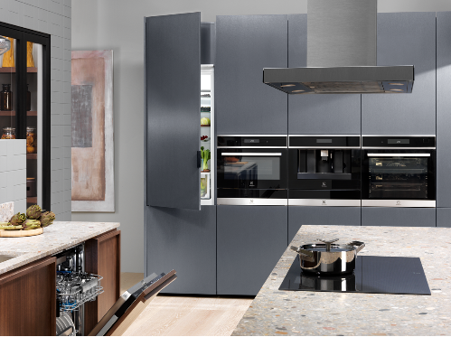
Nová řada intuitivních kuchyňských spotřebičů Electrolux. V chladničkách zůstanou potraviny a ingredience déle čerstvé. Indukční varné desky znají správnou teplotu pro přípravu nejrůznějších pokrmů a perfektně spolupracují s tichými odsavači par. Myčka nádobí zvedne dolní koš do vyšší polohy tak, aby bylo vkládání a vyjímání nádobí pohodlné. Multifunkční parní trouba přidá při pečení správné množství páry, abyste si mohli vychutnávat ty nejdelikátnější chutě.
S novými intuitivními kuchyňskými spotřebiči Electrolux si skutečně vychutnáte vaření
i pokrmy, které si připravíte. Ať už vyhledáváte inovativní technologie, spotřebiče vycházející uživateli vstříc, pomoc při rutinních úkolech nebo působivý design, z nabídky Electrolux si každý vybere.

Více na www.electrolux.cz a www.facebook.com/electroluxceskarepublika/.

Společnost Electrolux je největším světovým výrobcem domácích a profesionálních spotřebičů, který staví na své dlouholeté znalosti potřeb zákazníků. Díky spolupráci s profesionály přináší důmyslně navržená, inovativní a udržitelná řešení. Mezi výrobky společnosti Electrolux patří chladničky, trouby, sporáky, varné desky, myčky nádobí, pračky, vysavače, klimatizace a malé domácí spotřebiče. Pod svými značkami Electrolux, AEG, Zanussi, Frigidaire, Anova a Electrolux Grand Cuisine prodá skupina více než 60 milionů spotřebičů zákazníkům z více než 150 zemí světa. V roce 2018 dosáhly tržby společnosti Electrolux hodnoty 124 mld. SEK a společnost zaměstnávala 54 000 zaměstnanců.

